ГЛАВА 6

Транзистор со ефект на поле и други важни полуспроводникови уреди

Транзисторот со ефект на поле е познат под акронимот FET или транзистор со ефект на поле (Field Effect Transistor). Тој претставува електронски уред кој поради својата практичност се користи во најголемиот дел на дигитални и аналогни кола. Постојат два вида транзистори што работат со ефектот на поле, Метал-оксид-полуспроводен FET или MOSFET (Metal Oxide Semiconductor Field-Effect Transistor) и FET со слоен контакт JFET (Junction Field-Effect Transistor).
Едноставноста на процесот на производството на овие транзистори и фактот дека зафаќаат помалку простор во чиповите се најважните својства кои му даваат предност на овој вид транзистори во однос на биполарниот транзистор (BJT). Друга важна карактеристика е тоа што MOS-транзисторите можат да се користат и како кондензатори и како отпорници, што овозможува едно комплетно дигитално електронско коло да биде направено исклучиво од MOSFET-компоненти.
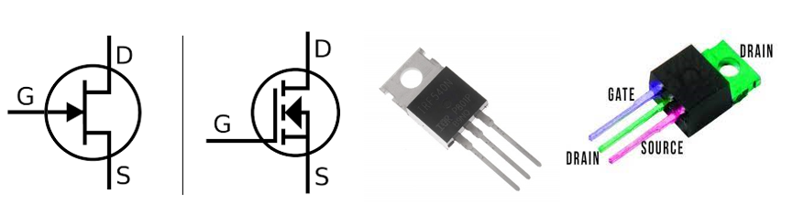
Според карактеристиките, овие транзистори се најблиски до електронските ламби, зашто влезниот круг им е прекинат, па така, промената на напонот на влезот овозможува управување на излезните параметри, без притоа да има потрошувачка на електрична енергија во влезниот круг.

Слика 6 - 1. Шематски ознаки за FET (JFET и MOSFET) и физички изглед на електронската компонента.

FET (Field Effect Transistor) претставува тритерминален полуспроводников елемент, во кој со помош на напонот на влезот може да се управува со струјата на излезот. Со FET транзисторите е можно засилување на струја и напон. Според своите електрични карактеристики, FET е најблизок до електронските ламби. Кај него спроводливоста, а со тоа и јачината на електричната струја, се менува со промена на управувачкиот (влезниот) напон, без потрошувачка на електрична енергија.
Постојат, главно два типа FET-транзистори: со слоен контакт (JFET) и со изолирана порта/затвор (MOSFET) со нивните шематски ознаки (лево) и физичкиот изглед (десно) на електронските компоненти се прикажани на сликата 6 - 1.

6.1. FET-транзистор со слојни контакти (JFET = Junction Field Effect Transistor)
Конструктивно, JFET (транзисторот со ефект на поле со слојни контакти) се состои од една полуспроводникова тенка плочка со голем специфичен отпор (основна плочка) на пример од N-тип полуспроводник, како што е прикажано на сликата 6-2. На краевите од плочката се нанесени омски контакти од метал (S и D) кои се нарекуваат извор (S = Source) и увор (D = Drain).
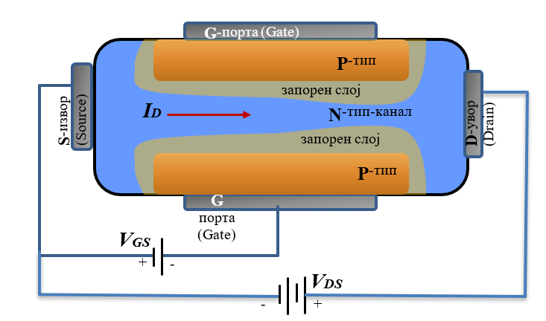
Слика 6-2. Физичка градба на FET. Се состои од P и N полуспроводници и метални контакти.

Тие претставуваат излезни електроди на транзисторот. На двете челни страни на основната плочка се наместени други два контакти кои се направени од полуспроводник од спротивен тип. Така, на пример, ако основната плочка е од N-тип полуспроводник (каналот помеѓу S и D), челните ќе бидат од P-тип. Двете челни плочки се споени заедно и ја чинат управувачката електрода која се нарекува порта (G = Gate) на транзисторот. Скицата на пресек на ЈFET транзистор е даден на сликата 6-2. Доколку основната плочка е од N-тип полуспроводник, тогаш спроведувањето на електричната струја ќе биде резултат на движењето на електроните што се инјектираат од негативната, а се колектираат од позитивната електрода. Поради тоа, негативната електрода се вика извор (Source), S, а позитивната увор (Drain = D). Подрачјето на основната плочка, зафатено со челните плочки, се нарекува канал на транзисторот. Челните плочки, кои служат како управувачка електрода, се нарекуваат порта (Gate), G.
На сликата 6-3 се дадени двете можни комбинации, JFET со N-канал (основната плочка е изведена со N-тип полуспроводник) и JFET со P-канал (основна плочка со Р-тип полуспроводник (слика десно). Допирната површина помеѓу основната плочка и гејтот по должината на каналот, всушност претставува полуспроводникова диода (PN-контакт). На овој PN-контакт му се создава напон (прав или инверзен) и со тоа се менува дебелината на запорниот слој. Основната плоча секогаш е изработена од полуспроводников материјал со многу мала концентрација на донорски или акцепторски атоми, па поради тоа, запорниот слој навлегува многу повеќе во основната плоча и сосема незначително во полуспроводниот материјал од којшто е направен гејтот. Да потсетиме дека запорниот слој претставува место „исчистено“ од носители, па според тоа, и неговиот отпор е поголем во однос на останатите делови од PN-структурата. Колку е поголем просторот на намалена спроводливост, толку е намален просторот во кој може да се движат носителите од изворот (S) до уворот (D). Поради намалувањето на спроводливоста на запорниот слој преку зголемувањето на инверзниот напон на гејтот, фактичката ширина на каналот се стеснува, па во спроведувањето на електричната струја во просторот помеѓу S и D, ќе учествува преостанатата област од полуспроводникот, oнaa која не е зафатена од запорниот слој.
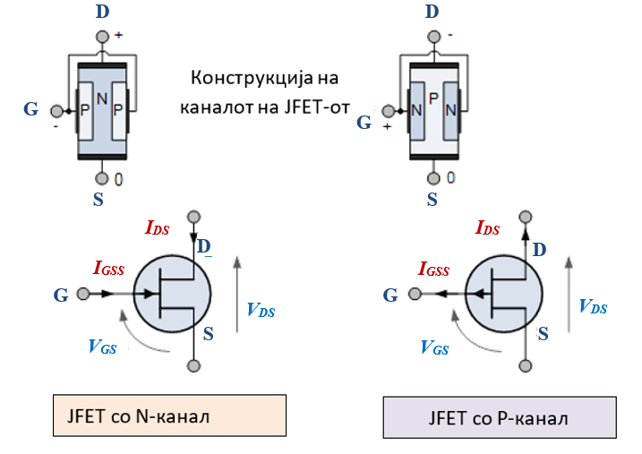
Слика 6 - 3. Пресек и ознака на двете можни варијанти на ЈFET.

Да земеме еден FET на којшто е изведен гејт само од едната страна, за разлика од оној на сликата 6-2, на којшто гејтот беше симетрично изведен со P-тип полуспроводник од обете страни (и горе и долу во однос на каналот). Контактoт помеѓу основната плочка и гејтот по должината на каналот, всушност претставува полуспроводникова диода (PN-контакт). Ако на овој PN-контакт му се донесе надворешен напон за поларизација (прав или инверзен), може да се менува дебелината на запорниот слој. Инаку, основната плоча секогаш е изработена од полуспроводников материјал со многу мала концентрација на донорски или акцепторски атоми, па оттаму и запорниот слој навлегува многу повеќе во основната плоча (каналот) и сосема незначително во полуспроводниот материјал (во нашиов пример од P-тип полуспроводник) од којшто е направен гејтот (G). Колку е поголем просторот на намалена спроводливост, толку е намален просторот во кој може да се движат носителите од изворот (S) до уворот (D), за да ја сочинат струјата на дрејнот I_{D}. Поради намалувањето на спроводливоста на запорниот слој со зголемување на инверзниот напон на гејтот, фактичката ширина на каналот се стеснува, па во спроведувањето на електричната струја во просторот помеѓу S и D, ќе учествува само преостанатата област од полуспроводникот која не е зафатена од запорниот слој (малиот теснец од сликата 6 - 3.
Со донесување надворешен напон V_{GS} помеѓу контактите S и G, а притоа се смета дека S е споена на маса, ширината на запорниот слој се менува, така што, кога напонот е во непропустлива насока, ширината се наголемува, со што се намалува ефективната површина на спроводниот канал. Поради тоа, донесувањето напон V_{GS} во непропустлива насока помеѓу (G) и (S) (а притоа треба во нашиов случај да сметаме дека горниот и долниот гејт се накусо споени), ќе настане стеснување на каналот, а со тоа и намалување на спроводливоста на основната плоча. Оттука ќе следува дека напонот приклучен помеѓу G и S (V_{GS}) ќе игра улога на управувачки напон, бидејќи со неговата промена ќе се менува површината на пресекот на спроводниот канал, а со тоа спроводливоста помеѓу електродите S и D (изворот и уворот). Ако сега помеѓу S и D (изворот и уворот) се приклучи и напон од друг извор V_{DSS}, тогаш јачината на струјата I_{SD} во овој круг (излезен круг) ќе се менува со промена на напонот на напонот на портата V_{GS}. Бидејќи електричниот круг на влезот (помеѓу S и G) се состои од PN-контакт поларизиран во непропустлива насока, следува низ него ќе тече сосема незначителна струја, која практично може да се земе дека е нула. На овој начин, кај ЈFET-транзисторот е возможно управување со електричната струја I_{D} на излезот без потрошувачка на електрична енергија.
Ако земеме дека напонот на гејтот е нула (V_{GS} = 0) и вклучиме напон помеѓу краевите на каналот S и D (V_{DS}), тогаш низ каналот ќе потече струја I_{DS} која е ограничена со максималната можна вредност I_{DSS}, т.е. со напречниот пресек на спроводниот остаток од каналот (оној којшто не е зафатен со запорниот слој), како што е скицирано на сликата 6- 4.
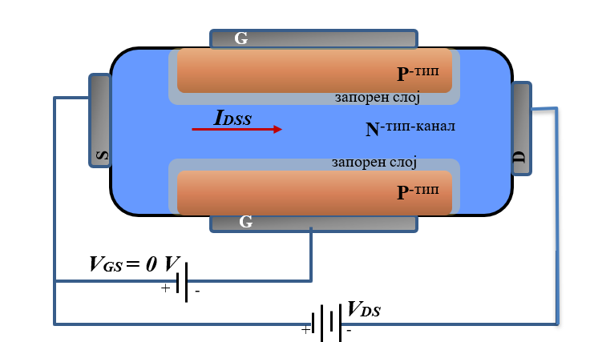
Слика 6-4. Стеснување на спроводниот канал само поради постоење на запорен слој на границата на PN-контактот. Кога V_{GS} = 0 V, запорниот слој има иста дебелина насекаде по каналот. Струјата што ќе тече кога FET е без надворешна поларизација на гејтот (V_{GS} = 0 V) ќе биде означена со I_{DSS}.

Ако сега вклучиме и негативен напон на дрејнот (D) во однос на сорсот (S) V_{DS} распределбата на потенцијалот во каналот ќе се промени, па запорниот слој повеќе ќе навлезе во каналот на страната на D отколку на S. На тој начин, ширината на каналот станува нерамномерна, т.е. поголема е во близината на дрејнот (D), како што може да се види од скицата на слика 6-5.
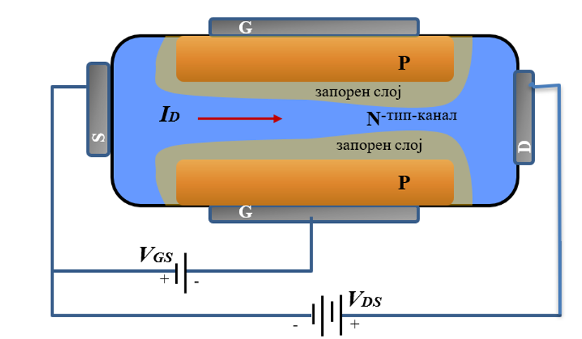
Слика 6-5. Начин на функционирање на JFET транзисторот, механизам на стеснување на N-каналот помеѓу S и D со зголемување на инверзниот напон на гејтот V_{GS}.
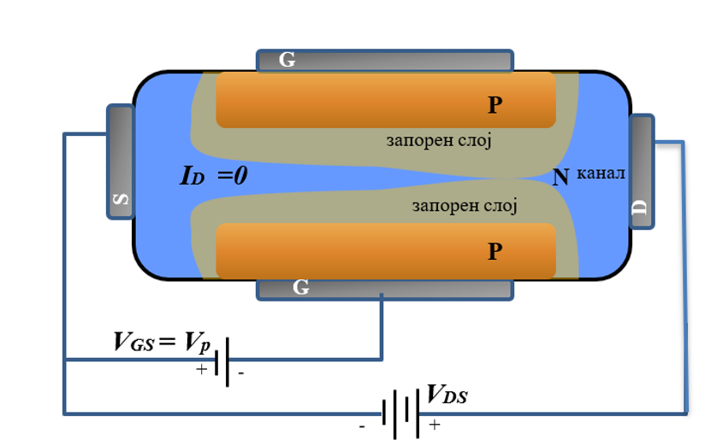
Иако спроводниот канал има променлив напречен пресек, сепак, местото во близината на D, на кое каналот е најмногу стеснет, ја определува спроводливоста на целиот канал. На ова место најмногу се намалил ефективниот напречен пресек од каналот, кој може да спроведува струја. Намалениот пресек на спроводниот канал кој сега наликува на згмечено (намалено) цевче, ја намалува струјата што тече низ него (I_{DS}). На тој начин, со растењето на инверзниот напон се намалува спроводливоста на каналот. При натамошно зголемување на инверзниот напон на гејтот (-V_{GS}) спроводниот канал и натаму се стеснува, сè до конечно анулирање на неговата ефективна дебелина (слика 6-6). Во тој момент, протокот целосно се затвора и струјата I_{DS} станува нула. Оваа состојба на FET се нарекува „pinch-off“ – штипнување, слично на „cut-off“ регионот кај BJT. Напонот меѓу S и D на којшто спроводниот канал целиот се „штипнува“, или се прекинува, се нарекува напон на пинчоф, (V_{p})
Слика 6-6. Анулирање на каналот при вредност на напонот V_{GS} еднаква на пинчоф напонот V_{p}. Струјата I_{D} станува 0 бидејќи е затворен спроводниот канал низ кој минуват полнежите.

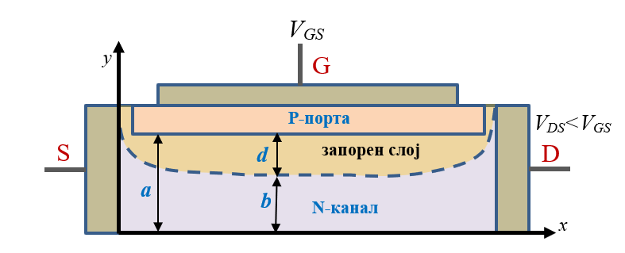
Врз основа на познавањата на физичките особини на PN-контакт е можно добивање на едноставен аналитички израз на карактеристиките на JFET, т.е. зависноста на струјата I_{D} од напоните на уворот (дрејнот) V_{DS} и на портата (гејтот) V_{GS}. Овој израз многу добро се согласува со експериментално добиените карактеристики и покрај тоа што е добиен со голем број апроксимации. За да го добиеме теорискиот израз за карактеристиката, т.е. зависноста I_{D}= I_{D} (V_{GS},V_{DS}) најнапред да ја разгледаме структурата на еден поинаков JFET со N-тип канал и P-тип затвор, G(gate) кој е сместен во координантен систем со x-оска по должина на каналот и y-оска поставена нормално на каналот, како на сликата 6-7.

Слика 6-7. Навлегувањето на запорниот слој во N-каналот е рамномерно долж x-оската во подрачјето на мали напони на дрејнот (V_{DS}), т.е. кога V_{DS}<V_{GS}
Во овој случај каналот е поставен само на горната страна, за разлика од претходниот случаj, кога разгледувавме гејт (G) кој е распореден и одгоре и оддолу на каналот. Скицата на транзисторската структура ќе ја разгледаме за одделните критични случаи (слика 6 – 8).
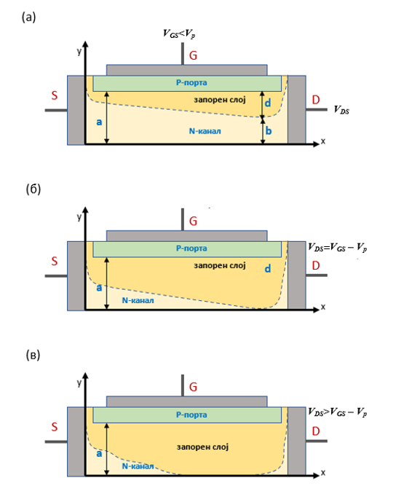
=
Слика 6-8. Механизам на стеснување на каналот во рамнината на надолжниот пресек на JFET. (а) кога напонот на гејтот е помал од V_{p} ; (б) кога напонот на гејтот е V_{p} a напонот на дрејнот V_{DS}<V_{GS} – V_{p} ; (в) кога напонот на гејтот е еднаков на пинчоф напонот V_{p}, a напонот на дрејнот V_{DS}>V_{GS} – V_{p}.

Најнапред ќе земеме дека физичката ширина на каналот од N-типот полуспроводник е а (фактор кој се контролира при самото производство на транзисторот). При проучување на особините на PN-контактот уште понапред беше кажано дека ширината на запорниот слоj d, прикажан на сликата 6 - 8 (а), зависи од приклучениот напон и за случајот на инверзно поларизиран премин со напон V_{GS}, како што е кај JFETот, таа е дадена со познатата релација
$$d=d_{0}\sqrt{1+\frac{V_{GS}}{V_{kp}}}$$
(6. 1)
каде што $V_{kp}$ е контактниот потенцијал на PN-преминот, a d₀ е дебелината на запорниот слој без постоење на надворешно поле. За случај кога вредноста на напонот $V_{GS}$ е голема, таа може да се апроксимира со релацијата:
$$d=A\sqrt{V_{GS}}$$
(6. 2)
каде што A e константна величина.
Бидејќи каналот е направен со мала концентрација на донори, а гејтот со голема концентрација на акцептори (N_{А} >> N_{D}), запорниот слој ќе навлегува многу повеќе во каналот. За целите на ова теориско изведување ќе земеме дека целиот запорен слој навлегува во каналот. Тогаш и физичката ширина (онаа која ќе може да ја спроведува струјата I_{DS}) ќе биде еднаква на геометриската ширина намалена за ширина на запорниот слој, т.е.
$$b=a-d$$
или
$$b=a-A\sqrt{V_{GS}}$$
(6. 3)
Од ова следи дека со наголемување на напонот на гејтот, се намалува вистинската ширина на каналот и за вредноста на пинчоф напонот -V_{p}, таа се анулира (Слика 6 – 8 (б)). Овој напон е карактеристична величина за дадена структура на ЈFET. Со замена на овие услови во горната равенка, добиваме
$$0=a-A\sqrt{V_{p}}$$
или
$$A=\frac{a}{\sqrt{V_{p}}}$$
Со замена на изразот за А во (6. 3), ќе се добие дека ширината на спроводниот канал изнесува
$$b=a\left(1-\sqrt{\frac{V_{GS}}{V_{p}}}\right)$$
(6. 4)
Со ваквата модулација на димензиите на каналот, правоаголниот напречен пресек на спроводниот канал изнесува $S$ =bW, каде што W е ширината на каналот (ширината на PN-контактот). Отпорот на модифицираниот канал можеме да го определиме од релацијата
$$R=ρ\frac{L}{S}=ρ\frac{L}{bW}$$
Спроводливоста на каналот е реципрочна вредност од неговиот отпор Y= 1/R, a специфичната спроводливост $σ$ е реципрочен специфичен отпор 1/$ρ$. Според тоа, за спроводливоста на намалениот спроводен канал и со замена вредноста на $b$, ќе можеме да запишеме:
$$Y=σ\frac{Wb}{L}=σ\frac{Wa}{L}\left(1-\sqrt{\frac{V_{GS}}{V_{p}}}\right)$$
$$Y=Y_{0}(1-\sqrt{\frac{V_{GS}}{V_{p}})}$$
Каде што W е дебелината, L должината на PN-контактот, $σ$ е спроводливоста на каналот, а ширината на каналот е зависна од напонот на влезот. За ниски вредности на напоните може да се претпостави дека каналот е еквипотенцијален, неговата ширина ќе биде секаде иста, па јачината на струјата I_{D} ќе биде дадена според Омовиот закон.
$$I_{D}=Y∙V_{DS}=Y_{0}V_{DS}(1-\sqrt{\frac{V_{GS}}{V_{p}})}$$
(6. 5)
т.е. таа ќе биде линеарна функција од напонот на дрејнот (D) V_{DS}.
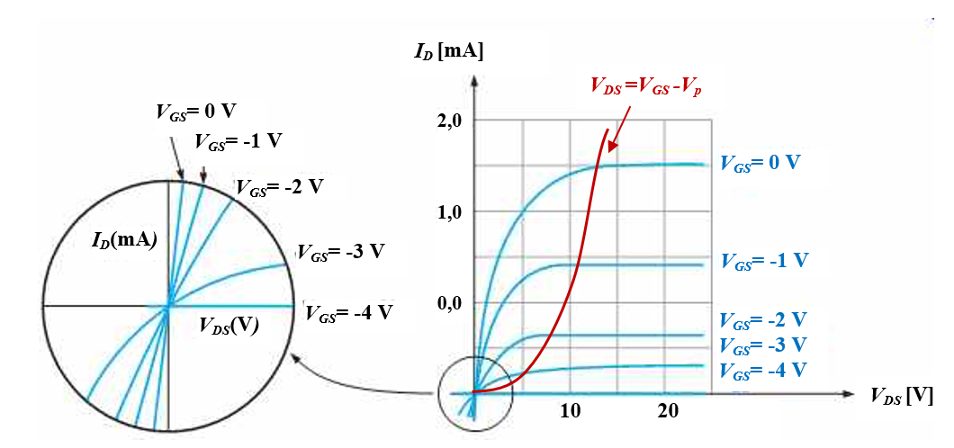
За мали вредности на V_{DS}, JFET ќе се владее како линеарен отпорник со вредност зависна од напонот на гејтот (затворот).
Слика 6-9. Карактеристика на ЈFET за мали вредности на напонот V_{DS} (лево) и за мали и големи вредности на напонот V_{DS} (десно).

Графички приказ за карактеристиката на FET за мали вредности на напонот на дрејнот (уворот) е даден на сликата 6 - 9 (лево) како дел од целата карактеристика (десно). За вредности на напонот на гејтот V_{GS}=V_{p} струјата I_{D} станува 0, а тоа е случај кога ширината на каналот се анулира. Ова подрачје на работа на JFET е познато како триодно подрачје, а зависноста може да се смета за речиси линеарна. За големи вредности на напонот на V_{DS}, многу поголеми од V_{GS}, каналот не може веќе да се смета како еквипотенцијален. Во тој случај ќе постои значително електрично поле долж x-оската, т.е. долж каналот, па ширината на каналот W нема да биде иста, туку ќе се намалува одејќи од изворот S кон уворот D (слика 6 - 9), бидејќи во таа насока ќе расте потенцијалот меѓу S и D, а со тоа и потенцијалната разлика во запорниот слој. Поради тоа ќе се смета дека потенцијалната разлика на запорниот слој ќе биде функција од x-координатата, т.е. V₁=V(x)-V_{GS}, така што за x=0, т.е. на местото на S таа ќе биде V_{GS}, додека на местото на D таа ќе има вредност V_{DS}-V_{GS}. Ако земеме предвид дека за овој тип транзистор V_{GS} треба да е негативен, потенцијалот на запорниот слој ќе расте одејќи од S кон D, а со тоа ќе се намалува ширината на каналот. Густината на дрифтовата струја ј_{D} што ќе потече низ каналот поради постоење на електричното поле по должината наканалот $E$ , ќе биде дадена со релацијата:
$j_{D}=NeμE$.
Ако ја прикажеме густината на струјата преку односот на струјата на дрејнот ($I_{D})$ и површината на напречниот пресек на каналот ($Wb$) следува дека:
$$\frac{I_{D}}{Wb}=NeμE$$
Со преуредување и со замена на вредноста на ширината на каналот $b$ преку релацијата 6.4, за струјата на дрејнот ($I_{D}$се добива
$$I_{D}=σWa\frac{dV}{dx}(1-\sqrt{\frac{V-V_{GS}}{V_{p}})}$$
или
$$I_{D}dx=σWa (1-\sqrt{\frac{V-V_{GS}}{V_{p}})dV}$$
(6. 6)
Со интегрирање на левата страна по $x$во границите од 0 до L (должината на каналот), а десната страна по $V$ од 0 до $V_{DS}$ се добива:
$$I_{D}\int_{0}^{L}{dx}= σWa\int_{0}^{V_{DS}}{\left(1-\sqrt{\frac{V-V_{GS}}{V_{p}}} \right)dV}$$
$$I_{D}L= σWa\int_{0}^{V_{DS}}{dV}- σWa\int_{0}^{V_{DS}}{\sqrt{\frac{V-V_{GS}}{V_{p}}}dV}$$
$$I_{D}= \frac{σWa}{L}\int_{0}^{V_{DS}}{dV}- \frac{σWa}{L}\int_{0}^{V_{DS}}{\sqrt{\frac{V-V_{GS}}{V_{p}}}dV}$$
$$I_{D}= \frac{σWa}{L}V_{DS}- \frac{σWa}{L}\int_{0}^{V_{DS}}{\sqrt{\frac{V-V_{GS}}{V_{p}}}dV}$$
(6. 7)
За решавање на вториот интеграл $INT2=\int_{0}^{V_{DS}}{\sqrt{\frac{V-V_{GS}}{V_{p}}}dV}$ќе ја направиме следната смена на променливата:

$$\frac{V-V_{GS}}{V_{p}}=η$$
а оттука: $dV=$ $V_{p}dη$
$$INT2=V_{p}\int{η^{1/2}}dη= {\frac{2}{3}V}_{p}η^{3/2}$$
Со замена на старата променлива и старите граници за $V$ се добива:
$$INT2=V_{p}= {\frac{2}{3}V}_{p}{ \left(\frac{V-V_{GS}}{V_{p}}\right)}^{3/2} |\begin{matrix}V_{DS} \\ \\ 0\end{matrix}$$
$$INT2= {\frac{2}{3}V}_{p}{ \left(\frac{V_{DS}-V_{GS}}{V_{p}}\right)}^{3/2}+ {\frac{2}{3}V}_{p}{ \left(\frac{V_{GS}}{V_{p}}\right)}^{3/2}$$
Со враќање на решението за INT2 во изразот 6.7 и со средување на изразот, за јачината на струјата нa дрејнот ($I_{D})$во зависност од напоните V_{GS} и V_{DS} се добива изразот:
$$I_{D}=\frac{σWa}{L}V_{p} \left[\frac{V_{DS}}{V_{p}}-\frac{2}{3}{\left(\frac{V_{DS}-V_{GS}}{Vp}\right)}^{\frac{3}{2}}+\frac{2}{3}{\left(\frac{V_{GS}}{V_{p}}\right)}^{\frac{3}{2}}\right]$$
(6. 8)
Карактеристики на ЈFET-от
Постојат два типа на статички карактеристики (кога JFETот не е вклучен во коло со работен отпор R_{L}) кои можат да се добијат од шемата со заземјен извор (S), и тоа: (1) Излезна карактеристика (карактеристика на дрејнот). Оваа фамилија криви ја отсликува зависноста на излезната струја I_{D} и напонот на напонот помеѓу изворот и уворот S и D (V_{DS}), при скоковита промена на напон на портата V_{GS}. (2) Преодна карактеристика, кај која се испитува зависноста на еден излезен параметар (I_{D}) од влезниот параметар V_{GS}, при скоковита промена на напонот V_{DS}. За снимање на карактеристиките на JFET потебно е транзисторот да се поврзе во шема на коло како на сликата 6-10. За поларизација влезот и излезот се потребни два извора на напон, еден за влезното коло (V_{SS}) и еден за излезното коло (V_{DD}). Големината на напоните помеѓу G и S во влезното коло (V_{GS}) и во излезното коло (V_{DS}) се менуваат со помош на потенциометрите P₁ и P₂. Напоните на влезот (V_{GS}) и излезот (V_{DS}) се мерат со волтметрите V₁ и V₂, а струјата на излезот (I_{D}) се мери со амперметар во mA.
Шемата за снимање на карактеристиките На JFETот е прикажан на сликата 6 - 10.

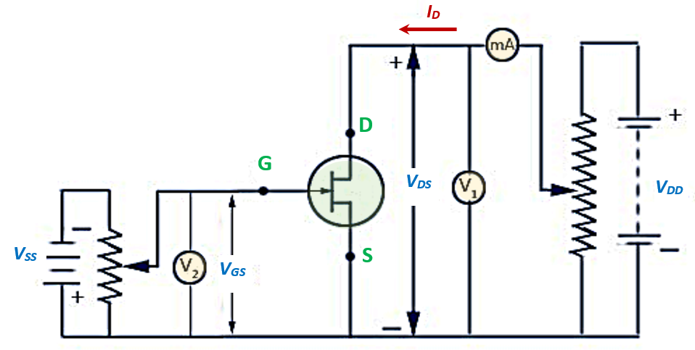
Слика 6-10. Шема за снимање на карактеристиките на ЈFET.

Излезни карактеристики (карактеристиките на дрејнот)
Фамилијата карактеристики на дрејнот ја сочинуваат криви на зависноста I_{D}(V_{DS}) кои се добиваат за различни вредности на напонот порта-извор (V_{GS}), кои беа дадени понапред на сликата 6 – 9 (десно). Од карактеристиките може да се забележи дека:
- Максималната струја на дрејнот (струјата на сатурација) се намалува со зголемување на негативниот напон на гејтот, бидејќи спроводниот канал се стеснува.
- Доколку напонот V_{GS} е позитивен, тогаш доаѓа до проширување на спроводниот канал, и соодветно зголемување на струјата I_{D}. Ова проширување на каналот е ограничено со физичката димезија a, која е определена при самото производство на транзисторот.
- Напонот на штипнување V_{p} (пинчоф) се постигнува при помала вредност на I_{D} за напони поголеми од V_{GS} = 0. Омскиот регион се намалува при зголемување на V_{GS}. Следствено, пинчоф-напонот V_{P} се постигнува при помала вредност за струјата I_{D} отколку за карактеристиката за V_{GS}=-4V.
- Вредноста на напонот на дрејнот V_{DS} на кој настанува лавински пробив на портата е намалена. Вредноста на V_{DS} на кој настанува пробив се намалува со зголемување на напонот на гејтот (V_{GS}). Оттука, и максималниот напон V_{DS} којшто може да се примени на ЈFET е најнискиот напон на кој започнува лавинско множење на носителите (V_{DSmax}).
- Kога V_{DS} ја достигнува вредноста на V_{p} (-4 V во случајов), каналот се анулира па струјата на одводот I_{D} станува нула.
- Напонот V_{GS} кој е потребен за намалување на струјата на дрејнот до 0 (I_{D} = 0) е означен како напон на исклучување на изворот на портата, V_{GSoff}) или V_{T}.
Според тоа, за да може JFET да работи во пинчоф или во активното подрачје, потребно е се задоволат следниве предуслови
V_{p} < V_{DS} < V_{Dsmax}
V_{Gsoff} < V_{GS} < 0
0 < I_{D} < I_{DSS}
Преодната карактеристика на JFET, исто така може да се сними експериментално со истата мерна шема како на Сликата 6 - 10, само што сега напонот на дрејнот V_{DS} се држи на константна вредност, а се мери зависноста на струјата I_{D} од промената на напонот на гејтот, V_{GS}. Ваквата карактеристика е прикажана на Сликата 6 - 9 (десно). Од оваа карактеристика се гледа дека:
(1) струјата на дрејнот се намалува со порастот на V_{GS} (спроводниот канал се затвора)
(2) Струјата I_{D} = I_{DSS} за V_{GS} = 0
(3) Струјата I_{D} = 0 кога V_{DS} = V_{GSoff}
Преодната карактеристика може да се определи и по графички пат од излезната, со конструирање на помошен лев координатен систем, исцртан од другата страна на излезната карактеристика. Ординатата на овој систем си останува I_{D}, додека, пак, на апцисата се прикажува промената на вредноста на V_{GS}. Tака, се исцртуваат вредностите на струјата на уворот I_{D} (од активниот регион) што одговараат на различни вредности на напонот на изворот на портата, V_{GS} при константен V_{DS} напон, кој се одбира како нивовска линија (вертикала). Се покажало дека P-каналниот JFET работи на ист начин и ги има сличните карактеристики како JFET со N-канал, иако основните носители на каналот се шуплини наместо електрони, а поларитетите на V_{GS} и V_{DS} се обратни.
Од добиениот израз кој е графички прикажан во форма на излезна карактеристика на FET, следи дека за мали напони помеѓу S и D, јачината на струјата I_{D} ќе расте со порастот на напон V_{DS} постигнувајќи максимум за вредноста кога V_{DS}=V_{p}+V_{GS}. Максималната вредност се постигнува за случај кога ширината на каналот ќе стане нула во близината на дрејнот (D). Со понатамошно наголемување на напонот, изразот за I_{D} предвидува опаѓање на струјата, кое во праксата не се случува, бидејќи негативна ширина на спроводниот канал нема никаква физичка смисла. Она што фактички се случува е со натамошното зголемување на V_{DS} местото на пинч-офот, т.е. местотот на анулираната ширина на каналот, само се приближува поблиску до изворот, како што може да се забележи на скицата на сликата 6 - 8(в). Поради тоа, по постигнување на максималната вредност на струјата, и со натамошен раст на V_{DS} престанува нејзиното понатамошно растење. Ова подрачје на работа на транзисторот е познато како пентодно, бидејќи неговата карактеристика е слична на карактеристиката на вакуумската цевка – пентода.
$$I_{D}=\frac{σWa}{L}V_{p} \left[\frac{V_{DS}}{V_{p}}-\frac{2}{3}{\left(\frac{V_{DS}-V_{GS}}{V_{p}}\right)}^{\frac{3}{2}}+\frac{2}{3}{\left(\frac{V_{GS}}{V_{p}}\right)}^{\frac{3}{2}}\right]$$
Со замена на V_{DS}=V_{p}+V_{GS} во изразот за од релацијата 6.8 се добива зависноста на струјата на дрејнот $I_{D}$ од напонот на гејтот ($V_{GS}).$
$$I_{D}=\frac{σWa}{L}V_{p}\left[\frac{1}{3}+\frac{V_{GS}}{V_{p}}+\frac{2}{3}{\left(-\frac{V_{GS}}{V_{p}}\right)}^{\frac{3}{2}}\right]$$
(6. 9)
Графичкиот приказ на зависноста на I_{D} од V_{DS}, при што V_{GS} е земен како независна променлива, е даден на карактеристиката на ЈFET, прикажана на сликата 6 - 10. Во поголем број случаи, како работно подрачје се зема пентодното. Точките на границата за кои карактеристиката го преминува коленото и влегува во пентодното подрачје го задоволуваат условот V_{DS}= V_{GS}-V_{p} и лежат на една крива која на графикот, кој беше даден понапред на сликата 6 - 9 (десно) е исцртана со црвена боја.
_{Преодна карактеристика на JFET}
Да се потсетиме на тоа дека преодна карактеристика на еден транзистор, воопшто, ја прикажува зависноста на еден излезен од еден влезен параметар. Предодна карактеристика на ЈFET-от е даден на сликата 10 и ја дава зависноста $I_{D}$ = $I_{D}$ ($V_{GS}$). Струјата која протекува низ транзисторот при нулти напон на портата се бележи со I_{DSS}. На сликата 6 - 11 е прикажана преoдната карактеристика на JFET со канал од N-тип. Аналитичкиот израз на преoдната карактеристика е дадена со следнава релација:
$$I_{D}=I_{DSS}{\left(1-\frac{V_{GS}}{V_{p}}\right)}^{2}$$
(6. 10)
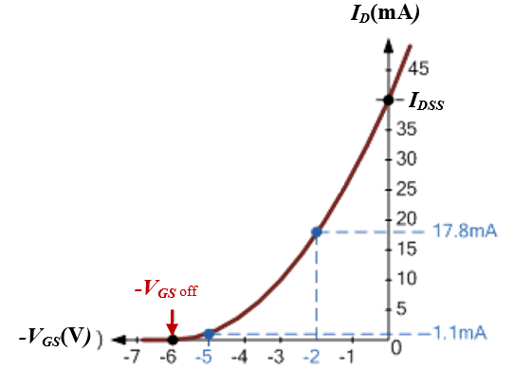
За JFET-транзистор со N-канал V_{GS} и V_{p} се негативни, додека за P-канал, обата напона се позитивни, па така, равенката (6.10) важи за P и N канални транзистори подеднакво. Ако V_{GS} го означиме како влезен параметар, а I_{D} како излезен, тогаш равенката (6.10) сугерира на напонски управуван извор на струја.

Слика 6 - 11. Преодна карактеристика на JFET.

Добивање на преодната карактеристика на ЈFET по графички пат
Преодната карактеристика на JFET може да се добие и по графички пат од излезната карактеристика. Процедурата е едноставна. Кај излезната карактеристика само се исцртува лев координатен систем во кој на x-оската се исцртува скала на негативните напони на гејтот (V_{GS}), а I_{D} – оската, притоа, останува заедничка и за влезната и за излезната (слика 6-12). Потоа се повлекуваат вертикални линии за вредностите на струите на сатурација за секоја од излезните карактеристики, и секоја се продолжува кон левиот координатен систем до точката за која дадената вредност V_{GS}, која, инаку била константна во излезната карактеристика. Така, со поврзување на сите вака добиени точки се добива преодната карактеристика.
Параметарот танскондуктанција g (меѓуспроводливост – струја на излез од напон на влез)
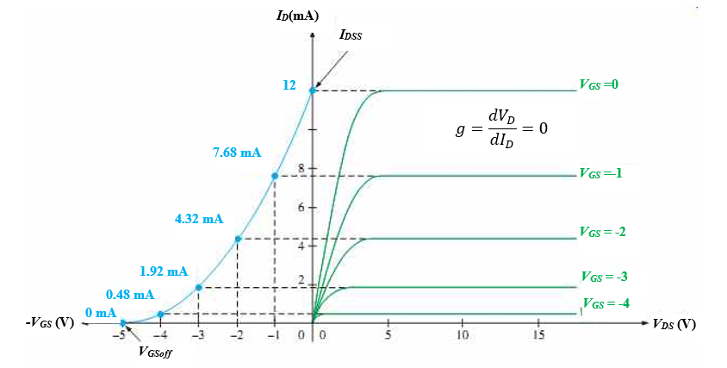
Слика 6 - 12. Излезна карактеристика I_{D} (V_{DS}) и цртање на преодна карактеристика (I_{D} од V_{GS}).

e дефинирана со тангенсот на излезната карактеристика (I_{D} од V_{DS}), т.е.:
$$g=\frac{{dI}_{D}}{{dV}_{DS}}$$
За ова подрачје, кое инаку се карактеризира со сатурација на струјата (пентодното подрачје), g ќе биде бескрајно голем, бидејќи струјата не зависи од напонот V_{DS}. Во праксата, g не е бескраен туку има конечна вредност, бидејќи и при постигнување на пинчоф-состојбата, струјата не се заситува сосема туку продолжува слабо да расте со напонот.

6. 2. MESFET
MESFET е JFET произведен во супстрат од галиум арсенид (GaAs), кој се состои од слоеви од метал-полупроводников регион на портата (Шоткиева диода). Начинот на функционирање е сосем сличен како кај силициумовиот JFET. Предностите на овој транзистор се тоа што подвижноста на електроните е 5 до 10 пати поголема одошто во силициумовиот, а со тоа се овозможува повисоко фреквентно подрачје на работа на транзисторот. Затоа што подвижноста на шуплините во овој тип полуспроводник е помала отколку во силициумовиот, секогаш се користи N тип MESFET. Подрачјето на работа на овие транзистори е во микробрановата област т.е. во распон од 1 до 10 GHz (гигахерци).

6. 3. MOSFET-транзистори
За разлика од JFET-транзистор, MOSFET-транзисторот во својата структура содржи една метална електрода (G-гејт) која е изолирана од основната полуспроводникова плочка со тенок изолаторски оксиден слој. Бидејќи слоевите се редат метал, оксид, полуспроводник, транзисторот се вика MOSFET (Metal Oxide Semiconductor FET). На сликата 6 - 13 се прикажани шематските ознаки на MOSFET-транзисторите во сите варијанти.
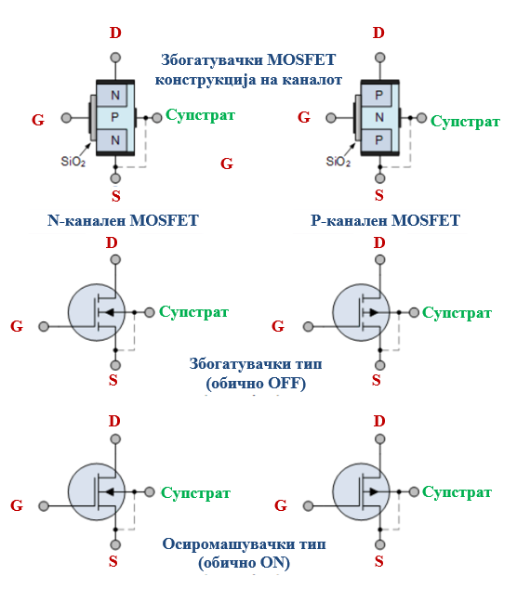

Слика 6 - 3. Шематските ознаки на MOSFET транзисторите P-канал и N-канал (збогатувачки и осиромашувачки
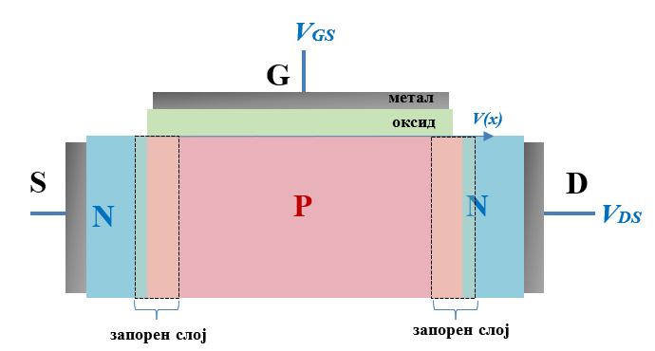
Кај JFET ефективната широчина на каналот беше контролирана преку полето на PN-слојот цо напонот $V_{GS}$. Eфектот на поле кај MOSFET е поинаков. Тука се користи метална електрода како порта (гејт) која е нанесена како изолаторски оксиден слој врз каналот на транзисторот (слика 6 – 14).

Слика 6 - 14. Основна градба на MOSFET.

Токму и оттаму името (MOS = Metal Oxide Semiconductor) метал-оксид-полуспроводник. Овој транзистор овозможува контролирање на карактеристиките од каналот преку воспоставување електрично поле помеѓу портата и телото на полуспроводникот преку индукција низ оксидниот слој. Најголем број на интегрирани кола се произведуваат со MOS-транзистори, па оттука може да се види значењето на овие транзистори.
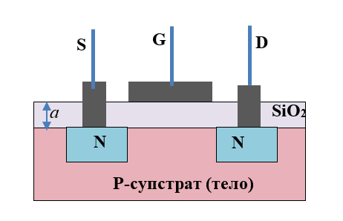
MOSFET обично се изведува на монокристална површина на силициум, на која со помош на дифузија се нанесуваат електродите S (извор) и D (увор). Ако монокристалната плочка е со N-тип спроводливост, електродите се прават од P-тип, и обратно. Електродите S и D претставуваат меѓусебно изолирани електроди поставени на мало растојание, и поради тоа никаков напон нема да предизвика течење на струја, бидејќи секогаш еден од двата PN-премини ќе биде инверзно поларизиран и непропуслив. Да земеме, на пример, дека основната плочка е од P-тип полуспроводник (нека е тоа силициум), а S и D се од N-тип полуспроводник, како што е прикажано на Сликата 6 - 15. Инаку, создавањето на N- деловите се прави дифузија на атоми од

Слика 6-15. MOSFET изведен во интегрирана технологија со допингување со донорски атоми во Р-тип основна плочка од силициум.

донорски тип врз P-делот. Притоа, допингувањето со донорите најпрво ќе изврши компензација на акцепторските нивоа во основната Р-плоча, а потоа се продолжува со трупање донорски атоми, сè додека не се преиначи типот на полуспроводникот од Р во N тип. Инаку, реалните MOSFET се изведуваат најчесто во интегрирана технологија во основна плочка од монокристален силициум. Пресекот на една таква MOSFET изведба е скицирана на сликата 6-15. Десегашното објаснување на градбата беше само за P-MOSFET којшто е изведен во тело (супстрат) од Р-тип полуспроводник. Сосема е обратна ситуацијата за N-MOSFET. Тука не само што N и P-деловите ги имаат заменето местата, туку и напонот на гејтот има спротивен (негативен поларитет за да се создаде спроводен канал. На површината помеѓу N-деловите (S и D) е нанесен слој од изолатор, кој во праксата обично се изведува со оксидирање на силициумот и негово претворање во SiO₂ којшто е одличен изолатор. Врз изолаторската оксидна површина (слика 6 - 15) е нанесен метален филм, т.е. електродата порта или гејт (G). Бидејќи таа е изолирана од S и D, MOSFET транзисторот ќе има многу голем импенданс, па во ваквата состојба, помеѓу S и D нема да потече струја (I_{D}=0), и покрај тоа што помеѓу овие две електроди е приложен напон V_{DS}.

Збогатувачки тип MOSFET
Главната улога во работата на MOSFET ја игра површината на основната плочка помеѓу S и D. Доколку доколку оваа површина се збогати со носители, а просторот стане поспроводен, тогаш од S кон D на MOSFET ќе потече струја. Ваквиот MOSFET е познат како збогатувачки тип. Збогатувањето со носители се врши со механизмот на електростатска индукција (инфлуенција). Индуцирањето на полнежите (збогатувањето) во просторот помеќу S и D се врши со помош на електричното поле коешто се создава помеѓу површината на полуспроводникот и металната електрода G, при приклучување на позитивен напон помеѓу S и G (V_{GS}). Притоа, од спротивната страна на изолаторскиот слој од SiO₂ се индуцира количество електричество со спротивен знак. Секако јачината на полето кое е пропорционално со приложениот напон на гејтот (V_{GS}), влијае врз густината на индуцираните полнежи.
Во случај кога на гејтот се донесе позитивен напон, создаденото поле ќе ги привлече електроните кон површината, со што ќе се наголеми нивната концентрација. За извесна вредност на напонот таа ќе се изедначи со концентрацијата на шуплините и во тој случај површината од полуспроводникот преоѓа во компензиран неутрален или квази-сопствен I-тип полуспроводник. За повисоки вредности на напонот, концентрацијата на електроните ќе ја надмине концентрацијата на шуплините и во тој случај површината меѓу S и D ќе се преиначи во N-тип полуспроводник. Доколку меѓу S и D се создава спроводен канал (Слика 6 - 16), ќе се овозможи течење на електрична струја I_{D}, кога помеѓу S и D се донесе напон V_{SD}. На тој начин, преку промена на напонот на гејтот е овозможeно управување на електричната струја со помош на промена на напонот на гејтот V_{GS}. Електричната енергија потрошена за постигнување на оваа состојба е всушност енергија на наполнет кондензатор помеѓу гејтот и каналот, и таа е занемарливо мала заради малиот капацитет на таквиот кондензатор. Оттука, оваа промена на струјата меѓу S и D ќе се врши со промена на напонот без потрошувачка на електрична енергија.
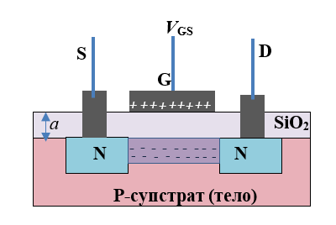
Слика 6-16. Формирање на спроводен канал помеѓу S и D под дејство на индукцијата од позитивниот гејт (G)

Осиромашувачки тип MOSFET
Постои MOSFET-транзистор кај којшто спроводниот канал веќе си постои и во отсуство на напон, а кој бил формиран во текот на фабрикувањето на транзисторот, а со донесување на напон на гејтот неговата спроводливост се растура (се намалува). Ваков тип транзистор е познат како осиромашувачки. Кај него донесување на напон на гејтот и негово наголемување ќе предизвика намалување на струјата I_{DS}.
Постои и таков тип којшто работи во двата режима, и осиромашувачки и збогатувачки.
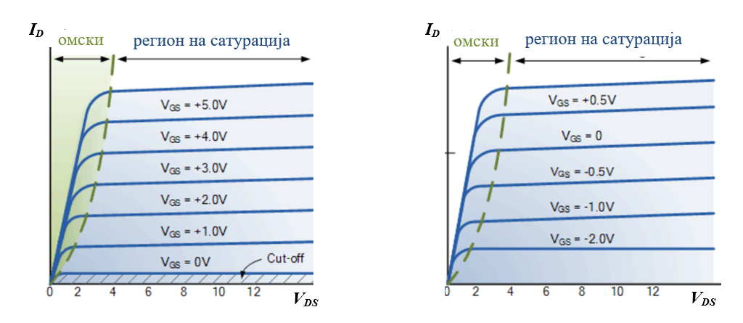
Слика 6-17. Карактеристики на збогатувачки (лево) и осиромашувачки (десно) N-канален MOSFET.

Карактеристиките на еден N-канален MOSFET од збогатувачки и од осиромашувачки тип се прикажани на сликите 6 - 17. Кај збогатувачкиот тип (слика лево) се гледа дека со зголемување на напонот на гејтот V_{GS} расте и дебелината на спроводниот канал, па според тоа и струјата I_{D}. Сликата е поинаква кај осиромашувачкиот, кај кој постои „вграден“ спроводен канал чијашто спроводливост се намалува со помош на индуцираните полнежи од ист тип како и каналот, кој само ја зголемуваат бариерата помеѓу P и N деловите. На тој начин, струјата I_{D} ќе се намалува за повисоките напони на гејтот (V_{GS}) и за некоја определена вредност таа ќе стане еднаква на нула.

Аналитички израз за карактеристиките на MOSFET
Од теориски аспект ќе ја разгледаме работата на MOSFET со збогатуван канал и ќе земеме дека основниот материјал е P-тип полуспроводник, на кој по пат на дифузија на донори се создадени електродите S и D.
Јачината на електричното поле на површината на полуспроводникот доколку на металната електрода гејт (G) се донесе позитивен напон V_{GS}, ќе биде даденo со релацијата за планпарелелни плочи на растојание „а“ (во случајов тоа е дебелината на изолаторскиот оксиден слој) и диелектрична константа на оксидниот слој ε, па неговата големина може да се определи со
$$E=ε\frac{V_{GS}}{a}$$
каде што е а-дебелина на оксидниот слој.
Покрај позитивниот напон на гејтот V_{GS}, се создава и дополнително поле поради постоење на потенцијал V(x) по должината на каналот, поради напонот V_{SD}. Инаку V(x) е напон на површината на полуспроводникот во некоја точка помеѓу S и D (слика 6-18). Електричното поле ќе индуцира на површината негативни полнежи n, т.е. електрони, чијашто концентрација може да се определи според Гаусовата теорема.
$$\oint{EdA}=\frac{Q-Q_{i}}{ε}$$
Каде што Q-Q_{i} е полнежот затворен во внатрешноста на Гаусовата површина (разликата од позитивните полнежи ($Q)$, натрупани од позитивниот напон на гејтот, и негативните ($Q_{i})$ индуцирани на спротивната страна на оксидниот слој. Тука $ε$ е диелектричната константа на диелектрикот (оксидниот слој).
Решението на горната равенка дава
$$E=\frac{σ}{ε}$$
(6. 11)
Каде σ во овој случај е површинската густина на полнежите.
Оттука,
$$σ=εE$$
(6.12)
каде што $ε е$ диелектричната константа на оксидниот слој.

Значи, полето кое индуцира полнежи на граничната површина на оксидот и полуспроводникот од страната на полуспроводникот е променливо по x и изнесува:
$$E=\frac{V_{GS}-V\left(x\right)}{a}$$
(6. 12а)
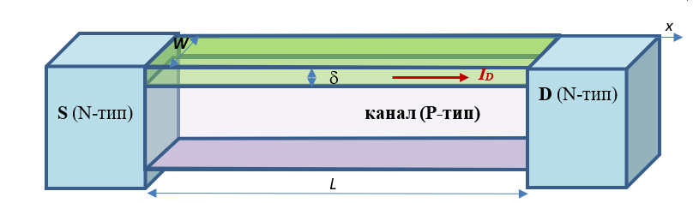
Слика 6 - 18. Формиран спроводен канал во P-каналниот MOSFET под дејство на индукција со позитивниот напон на портата V_{GS}. Димензиите на каналот се должина L (поставена во х-насока), ширина W и дебелина δ.

Од релацијата (6.12) следува дека густината на индуцираните полнежи ќе биде нерамномерна по должината на каналот и ќе зависи од растојанието (координатата x).
$$σ_{in}=εE=ε\frac{V_{GS}-V\left(x\right)}{a}$$
Сите индуцирани електрони нема да бидат подвижни, туку само еден дел, бидејќи некои од електроните ќе ги заземат местата на површинските енергетски состојби за да ги компензираат. Ако земеме дека тој дел од врзани електрони е σ_{T} тогаш површинската густина на слободните електрони $σ_{sl}$ (оние кои можат да се движат и спроведуваат струја) ќе биде еднаква на индуцираните намалени за врзаните.
Густината на слободните полнежи ќе биде дадена со:
$$σ_{sl}=σ_{in}-σ_{T}$$
(6. 13)
$$σ_{sl}=ε\frac{V_{GS}-V\left(x\right)}{a}-σ_{T}$$
(6. 14)
Слично како кај JFET и пинчоф напонот, и тука се дефинира граничен напон V_{T} за кој настанува анулирање на концентрацијата на слободните електрони. Кога настапил условот за компензација, тогаш:
n_{s l}= 0
(6. 15)
и

V_{GS} - V_{DS} = V_{Т}
(6. 16)
Со замена во 6.15 се добива:
$0=ε\frac{V_{Т}}{a}-σ_{T}$ или $σ_{T}= ε\frac{V_{Т}}{a}$
Со замена на $σ_{T}$ во 6.14 се добива израз за концентрацијата на слободните електрони:
$$σ_{sl}=\frac{V_{GS}-V\left(x\right)-V_{Т}}{ a}$$
(6. 17)
Да потсетиме дека при вклучување на напонот V_{DS} помеѓу D и S, потенцијалот во просторот помеѓу електродите се менува со растојанието од S. Овој потенцијал во секоја точка V(x) се суперпонира со постојаниот V_{GS}, така што, на местото на изворот (S), т.е. за х = 0, V(0)= 0 а на местото на уворот (D), тој e V(L)=V_{DS}.

За густината на струјата низ новосоздадениот спроводен канал под дејство на индукција можеме да ја запишеме релацијата:
$$j_{D}=ev_{d}σ_{sl}$$
(6. 18)
Каде што $v_{d}$ е дрифтовата брзина, која може да се добие преку електричното поле (E) и подвижноста на носителите (μ), во случајов електроните во P-делот.
$$μ=\frac{v_{d}}{E}$$
па оттука
$v_{d}=μE$ (6. 19)
Со замена на (6.17) и (6.19) во (6.18), за густината на струјата на дрејнот ќе се добие
$$j_{D}=eμE\frac{V_{GS}-V\left(x\right)-V_{Т}}{ a}$$
(6.18а)
Имајќи предвид дека јачината на електричното поле е градиентот на напонот приложен помеѓу S и D, е даден со
$$E=-\frac{dV}{dx}$$
(6. 20)
Со замена на (20) во (19а) за густината на струјата се добива:
$$j_{D}=e μ \frac{V_{GS}-V(x)-V_{Т}}{ a} \frac{dV}{dx}$$
По сепарацијата на променливите, се добива:
$$j_{D}dx=e μ \frac{V_{GS}-V-V_{Т}}{ a} dV$$
(6. 21)

каде што густината на струјата е дадена со струјата низ единица плоштина од напречниот пресек.
$$j_{D}=\frac{I_{D}}{S}=\frac{I_{D}}{δW}$$
(6. 22)
По замената на (6.22) во (6.21), по сепарацијата на променливите и со интегрирање од двете страни, лево по х од 0 до L а десно по V од 0 до V_{DS}

$$\frac{I_{D}}{Wδ}\int_{0}^{L}{dx} =\int_{0}^{V_{D}}{\frac{eμ}{a}}\left(V_{GS}-V-V_{Т}\right) dV$$

$$I_{D}∙L =\frac{eμ Wδ}{2a}{\left(V_{GS}-V-V_{Т}\right)}^{2} |\begin{matrix}V_{DS} \\ \\ 0\end{matrix}$$

со замена на долната и горната граница на десната страна, 0 и V_{DS}, за струјата се добива
$$I_{D}=\frac{eμ Wδ}{2aL}{(\left(V_{GS}-V_{Т}\right)}^{2}- {\left(V_{GS}-V_{Т}-V_{DS}\right)}^{2})$$
(6. 23)
Со натамошно средување на (6.23), за зависноста на струјата на дрејнот (I_{D}) од напоните V_{GS} и V_{DS}, конечно ќе се добие изразот
$$I_{D}=\frac{eμ Wδ}{2aL}\left(2\left(V_{GS}-V_{Т}\right)V_{DS}- V_{DS}^{2}\right)$$
(6.24)
Со замена на константите во една заменска константа С, аналитичкиот израз може да го добие обликот:
$$I_{D}=C\frac{W}{L}\left(\left(V_{GS}-V_{Т}\right)V_{DS}-\frac{V_{DS}^{2}}{2}\right)$$
(6.24а)
Како што може да се види од добиениот израз (6.24а), струјата $I_{D}$се менува со промената на V_{GS} и V_{DS}. Исто така, може да се забележи дека јачината на излезната струја на еден MOSFET зависи правопропорционално од односот W/L кој е дизајнерски параметар на фабрикувањето на MOSFET-транзисторот.

Омски регион (триодно подрачје)
За мали вредности на V_{DS}, квадратниот член може да се занемари, па ќе се добие линеарна зависност на I_{D} од V_{GS} и V_{DS}. Тоа е триодното подрачје на MOSFET транзисторoт, во кое тој се владее како линеарен отпорник. За високи вредности на V_{DS} квадратниот член ќе доминира, па растењето на струјата ќе биде сублинеарно и за некоја вредност на V_{DS} струјата ќе остане константна со промената на напонот V_{DS}.
$$\frac{dI_{DS}}{dV_{DS}}=0$$
Тоа ќе се случи кога ќе се исполни условот V_{D}=V_{G}-V_{Т}, т.е. за случај кога концентрацијата на слободните носители на местото на дрејнот ќе стане нула. Јачината на струјата на местото на сатурацијата (максимумот на функцијата) ќе биде
$I_{D\left(sat\right) }\sim {\left(V_{GS}-V_{DS}\right)}^{2}$ (6. 24б)
или
$$I_{D\left(sat\right) }\sim {V_{DS}}^{2}$$
Според последново, ако ги погледнеме карактеристиките на Слика 6-17, дадени понапред, ќе забележиме дека сатурацијата настапува по законот на парабола во зависност од V_{DS} и по парабола поместена за V_{DS} во однос на оската V_{GS} (зелена испрекината линија). По постигнување на максималната вредност на струјата теоријата предвидува опаѓање. Практички, опаѓање воопшто нема да се случи од причини штo при повисоки напони на V_{DS}, местото на пинчoт се сели кон изворот (Ѕ), со што се скратува должината L, се намалува отпорот на каналот, а со тоа се наголемува струјата I_{D}. Според тоа, по постигнување на максимумот струјата останува константа. Тоа е пентодното подрачје на работа.
На Сликата 6-19 се дадени карактеристиките на MOSFET од P-тип канал.
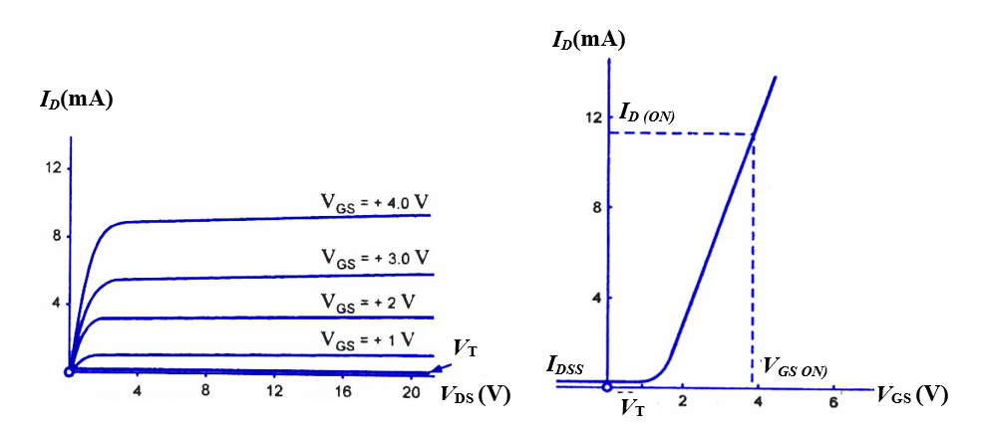
Слика 6 - 19. Карактеристики на MOSFET од P-тип канал: (лево) излезна – зависност на струјата на дрејнот I_{D} од напонот на дрејнот V_{GS} и (десно) преодна (transfer) – зависност на стујата I_{D} на дрејнот од напонот на гејтот V_{GS}.

Снимање на карактеристики на MOSFET
Снимањето на карактеристиките на MOSFET-транзисторот се прави според идентична шема како што беше дадено за JFET. Статичките карактеристики можат да бидат излезни и преодни, исто како кај JFET. Реалните (снимени) карактеристики на еден MOSFET изгледаат како на сликата 6-20.
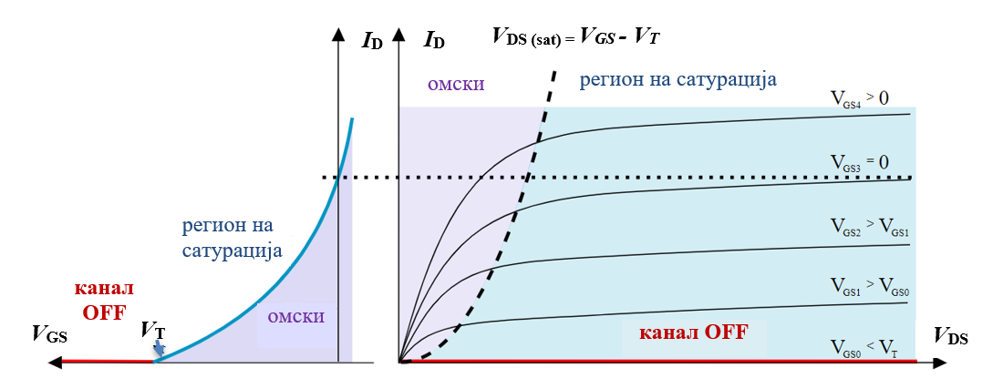
Слика 6 - 20. Реални (снимени) излезна и преодна карактеристика на MOSFET.

Макар што MOSFET-транзисторот бил пронајден во исто време кога и дифузниот, неговата практична примена секојдневно расте. Тоа посебно доаѓа до израз со примена на интегрирани електронски кругови, кај кои FET-транзисторите се прават со напарување на полуспроводников материјал во вакуум. Овие се познати како тенкослојни FET-транзистори и ветуваат голема предност пред обичните транзистори. Тенкослојните транзистори се прават обично со испарување на индиум антимонид, кадмиум сулфид и други полуспроводникови материјали врз изолаторска подлога. На краевите се нанесуваат со испарување на злато на уворната и изворната електрода. Управувачката електрода (затвор) се прави од злато, само што во тој случај не се нанесува директно на полуспроводникот, туку помеѓу нив се нанесува слој изолатор (SiO₂).
Со техниката на испарување во вакуум можат да се прават цели блокови од некој уред на само една плочка, бидејќи другите елементи од шемата можат да се направат со испарување, а исто така и спојувањето помеѓу поодделните елементи може да се изведе со напарување на тенок филм од некој спроводник (на пример алуминиум). Како олеснувачка околност притоа е што полуспроводниковиот материјал не мора да биде монокристал, како што е случајот кај обичните транзистори.
Регион на заситување (сатурација)
Ако појдеме од релацијата за струјата I_{D} (6.24b)
$$I_{D}=C\frac{W}{L}\left(\left(V_{GS}-V_{Т}\right)V_{DS}-\frac{V_{DS}^{2}}{2}\right)$$
и во неа замениме дека V_{GS} – V_{T} < V_{DS}, па струјата не зависи од V_{DS}. Притоа ја добиваме следната релација:
$$I_{D}=C\left(\frac{W}{L}\right){\left(V_{GS}-V_{T}\right)}^{2}≡I_{Dsat}$$
(6. 25)
Индексот „sat“ кај струјата означува дека станува збор за струјата на заситување (сатурација). Линијата која ги дели омскиот од регионот на заситување одговара на условот V_{GS} – V_{T} = V_{DS}. Ако тоа се замени во (6.25) се добива:
$$I_{D}=C\left(\frac{W}{L}\right)V_{DS}^{2}$$
Од горните релации може да се забележи дека постои можност да се произведат два или повеќе MOSFET-и со иста вредност за V_{T} преку избор на W и L што ќе дадат ист однос (параметарот $\frac{W}{L}$). Понатаму, вредноста на параметарот C варира од 10 до 50 μА/V² во денешниве N тип MOSFET-и. Поради тоа, високи вредности (неколку милиампери) за струјата можат да се постигнат само со дизајнирање транзистори со голема вредност на параметарот$\frac{W}{L}$ , што значи дека помоќните MOSFET-и зафаќаат многу простор.
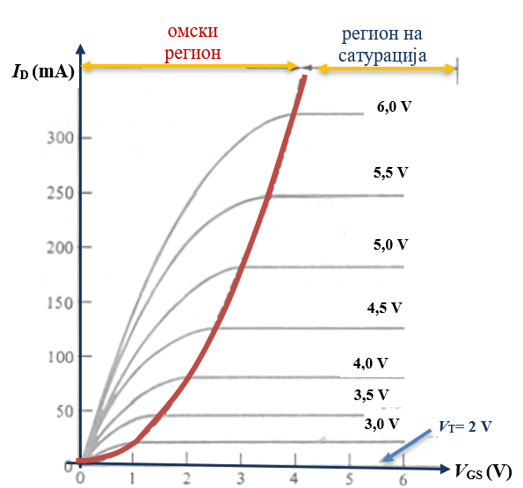

Слика 6-21. Излезна фамилија карактеристики на N-МОS, компјутерски генерирани со помош на познатите параметри.
Волт-амперската карактеристика на слика 6-21 е добиена од равенките (6.24) за N-канален збогатувачки MOSFET со следниве параметри:
$C=20\frac{μA}{V^{2}}; \frac{W}{L}=1;V_{T}=2 V$.
Со замена на вредноста на горните параметри во релацијата (6.25), добиваме:
$$I_{D}=C\left(\frac{W}{L}\right){\left(V_{GS}-V_{T}\right)}^{2}≡I_{Dsat}=20∙1∙\left(V_{GS}-2\right)$$
се добива струјата I_{D} во микроампери.
Оваа волт-амперска карактеристика не е експериментална и реална, туку е теоретски генерирана за идеален MOS-транзистор. Кога се исцртува реалната карактеристика на некој транзистор, тогаш постои една видна разлика, а тоа е слабата промена на I_{D} од V_{DS} дури и кога е постигнат напонот на заситување. Ова е поради фактот што настанува скратување на должината на каналот L со пораст на напонот V_{DS}. Така, струјата продолжува многу слабо да расте со напонот V_{DS} дури и во подрачјето на заситување. Ако се сними едно реално семејство од излезни карактеристики на ваков транзистор, и се екстраполираат во вториот квадрант, сите прави ќе се сечат во една точка чијшто напон има вредност:
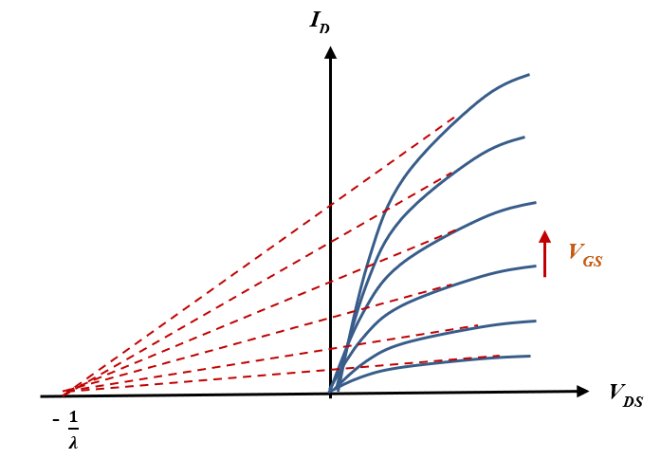
како што е прикажано на сликата 6 - 22.

Слика 6-22. Пресек на реалните излезни карактеристики на MOSFET со негативната V_{DS} оска во точката -1/λ. Стрелката означува растечки $V_{GS}$ за погорните карактеристики.

Коригираната карактеристика којашто го користи параметарот λ во релацијата, заради приближување на теориската карактеристика до реалната, е дадена со следнава релација:
$$I_{D}=k\left(\frac{W}{L}\right){\left(V_{GS}-V_{T}\right)}^{2}\left(1+λV_{DS}\right)$$
(6. 26)
Параметарот λ има мали вредности (0.01 – 0,03) V⁻¹ кои се занемарливи во дигиталните кола, но можат да бидат доста значајни кај аналогните кола. Преодната карактеристика на MOSFET-от се црта во заситениот регион на V_{DS}. Преодната карактеристика од сликата 6 - 23 се однесува на транзисторот чија волт-амперска карактеристика е дадена на сликата 6-21.
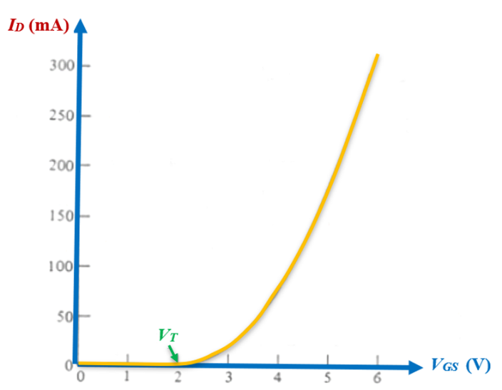
Слика 6-23. Преодна карактеристика на MOSFET-от чијашто излезна карактеристика беше прикажана на сликата 6 – 21.

Споредба на NMOS и PMOS
Историски најпрвин биле користени PMOS збогатувачки транзистори, поради полесниот начин на добивање со поголема заработка и стабилност. Развојот на денешната технологија ги направи доминантни NMOS-транзисторите, тотално исфрлувајќи ги PMOS ако не се смета CMOS (Complementary metal–oxide–semiconductor) технологијата во која се спрегнати P-MOS и N-MOS комплементарни транзистори. Главната причина за непогодноста на P-MOSFET технологијата а е трикратно помалата подвижност на шуплините.
При нормални јачини за полето во силициумот, подвижноста $μ$ на шуплините е околу 400 cm²/Vs, додека на електроните е 1300 cm²/Vs. Оттука, за транзистори кои имаат исти димензии, струјата во PMOS ќе биде помалa од онаа во NMOS за 1300/400 = 3,2 пати.
Tака, за да се постигнат истите карактеристики (истата струја I_{D}), ќе биде неопходно кај PMOS-от да се зголеми односот W/L за 3,2 пати за да се компензира помалата подвижност на шуплините. Сето ова придонесува до три пати помали димензии на NMOS одошто на PMOS транзисторите, па и можност за поголема густина на интегрирање во интегрираните кола. Од овие причини NMOS-транзисторите имаат доминантна употреба во однос на PMOS.

MOSFET како прекинувач (свич)
Најмасовната примена на MOSFET е како прекинувач во дигиталната електроника. Прекинатата струја/напон најчесто ја означува нулата во бинарната алгебра, а непрекинатата состојба ја означува единицата во бинарниот систем. Ова ја претставува основата за запишување, кодирање, сметање во дигиталната електроника и е клучна во пренесувањето информации. Подолу ќе биде даден еден пример на аналогно свичување (прекинување на потрошувач). Колото во коешто се користи MOSFET со N-канален збогатувачки режим е наменето за вклучување на едноставна светилка „вклучено“ и „исклучено“ (може да биде и LED), како што е прикажано на Сликата 6-24. Влезниот напон на вратата V_{GS} се носи на соодветно позитивно напонско ниво кое претставува доволно голем напон за да може уредот да се вклучи (ON), ( на пример, V_{GS} = 5 V)
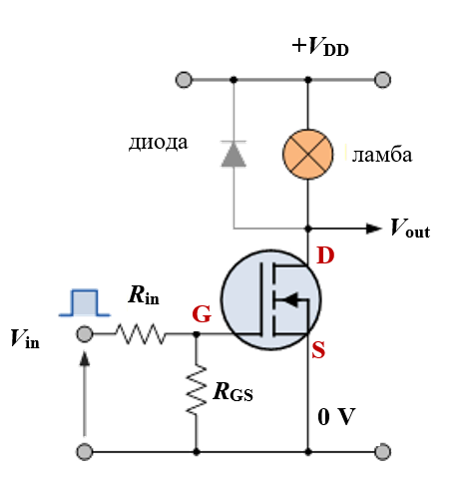
Слика 6-24. МOSFET вклучен во коло како прекинувач (свич) на една диода и ламба (или алтернативно LED).

или на нула напонско ниво што го исклучува уредот „OFF“ (V_{GS} = 0 V). Ако светилката како работен отпорник треба да се замени со индуктивитет (калем, електромагнет или реле), ќе биде потребно да се врзе една диода паралелно со R_{L} за да се заштити MOSFET-от од каква било самоиндуцирана електромоторна сила.
На сликата 6 - 22 е прикажано едно едноставно коло за вклучување-исклучување (свич) на една светилка или LED изведено со MOSFET со заземјен извор. Ако на влезот се донесе мал правоаголен напон (импулс) тој ќе тригерува потекување струја I_{D} која ќе потече низ светилката и ќе ја запали.
Сепак, ситуацијата е поинаква кога се користат моќни MOSFET-ови за свичување на индуктивни или капацитивни отпори. Во овие случаи е потребна некоја форма на заштита за да се спречи оштетувањето на уредот MOSFET. Доколку работен отпорник е кондензатор. кога ќе се исклучи и ќе остане без полнеж настанува краток спој, што резултира во потекување јака струја низ MOSFET-от. Од друга страна, пак, ако го прекинеме напонот на индуктивитетот како работен отпор, доаѓа до самоиндукција на голем обратен напон, кој се создава додека магнетното поле колабира. Затоа во колото се додава една заштитна полуспроводникова диода која ќе го заштити MOSFET-от од ваквите можни струјни шокови.

ПРИМЕР 1:
Да претпоставиме дека на светилката има ознаки 6 V и 24 W и е вклучена според пропишаното. Да земеме дека еден стандарден MOSFET има отпор на каналот R_{DS} (во вклучена состојба) од 0,1 Ω. Пресметајте ја потрошената моќност во овој прекинувачки уред од MOSFET. Струјата што тече низ светилката се пресметува од релацијата за моќноста.
Дадено: Решение:
Моќноста која ќе се дисипира (растури во вид на топлина) во MOSFET-от ќе биде дадена со:

V = 6 V
P = 24 W
$P=V∙I_{D}$
$$I_{D}=\frac{P}{V}=\frac{24}{6}=4 A$$
Моќноста која ќе се дисипира (растури во вид на топлина) во MOSFET-от ќе биде дадена со
$$P_{D}={I_{D}}^{2}R_{DS}=4^{2}∙0.1=1.6 W$$

R_{DS} = 0,1 Ω
I_{D}=?
P_{D}=?

Кога MOSFET-от се користи како прекинувач за управување (вклучување и исклучување) на мотори со еднонасочна струја или електрични потрошувачи кои работат со јака струја, тогаш големината на отпорот на каналот кога MOSFET-от е „ON“ (R_{DS} (вклучено)) помеѓу S и D е многу битен параметар). На пример, MOSFET-ите што управуваат мотори со еднонасочна струја се подложени на висока струја кога моторот почнува да ротира при негово вклучување, бидејќи струјата за стартување на моторите е определена со многу ниската вредност на отпорот на намотките на моторот. Бидејќи
P = I ²R
тогаш високиот отпор на каналот R_{DS} (вклучено) би потрошил многу голема енергија во самиот MOSFET, што би резултирало со прекумерно загревање на уредот. Ако оваа појава не се контролира, тогаш може да резултира во прегревање и термичко оштетување на уредот. Пожелно е вредноста на R_{DS} (вклучено) да биде пониска. MOSFET-ите обично имаат вредност R_{DS} (on) помала од 0,01 Ω, што им овозможува да работат со помало загревање, зголемувајќи им го нивниот работен век. Едно од главните ограничувања при користењето MOSFET како прекинувачки уред е максималната излезна струја I_{D} што може да се издржи. Доколку работната струја е јака и постои ризикот од прегревање, тогаш може на MOSFET-от да му се монтира и соодветен ладилник за да помогне во одведувањето на топлината. Енергетските MOSFET-и кои се користат како прекинувачи, обично имаат заштита од јаки струи која е вградена во нивниот дизајн. Сепак, за апликации со висока струја, биполарниот транзистор е подобар отколку MOSFET-от.

6. 4. CMOS – уред
CMOS-от претставува комплементарен метал-оксиден полуспроводен уред кој е специфичен вид на MOSFET којшто содржи комплементарен пар од симетрични NMOS и PMOS транзистори (слика 6-25) за вршење логички функции (Complementary metal–oxide–semiconductor =CMOS). CMOS-технологијата се користи за правење аналогни и дигитални уреди како што се, интегрални кола (IC) познати како чипови, за мемориски единици, логички кола, имиџ-сензори, податочни конвертори, трансивери за ред телекомуникациски апликации и друго.
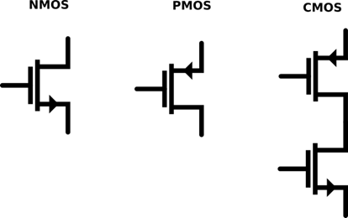

Слика 6 - 25. NMOS и PMOS-транзистори во склоп на CMOS уредот.
На сликата 6 - 26 е дадена скица на напречен пресек на CMOS уред изведен во P-тип силициум основна плоча (супстрат) во интегрирана технологија (изведени на една силициумова плочка). Карактеристично за CMOS уредот е што е „имун“ на шум (noise) и што има мала потрошувачка на електрична енергија.
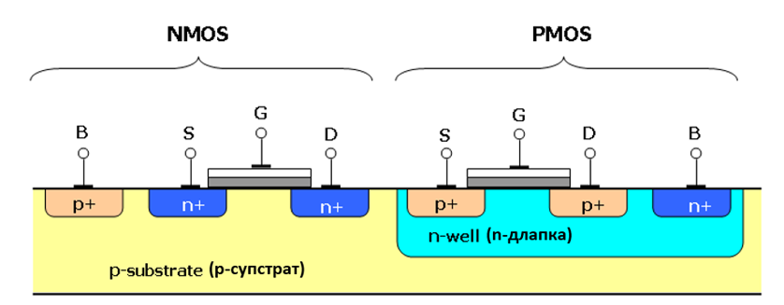
Слика 6-26. Скица на напречен пресек на CMOS-уред изведен во P-тип силициум основна плоча (супстрат) во интегрирана технологија.

Изработка на CMOS во интегрирана технологија
Изработката на CMOS-транзистори може да се направи на вафла (основа) од силициум. Дијаметарот на вафлата може да се движи од 20 mm до 300 mm. Овој процес се нарекува литографија и е сличен на процесот на формирање на матрицата за печатење книги со гравирање на буквите. Овој процес е многу едноставен за разбирање со помош на скицата на вафлата при секој одделен процес и тоа во напречен пресек. Производството на CMOS може да се постигне со користење три различни технологии и тоа, N-well (каква што е скицирана подолу), P-well, Twin well, SOI (Silicon on Insulator). На сликата 6 - 27 се скицирани основните чекори во интегралната технологија за производството на еден CMOS-уред. Да претпоставиме дека за основна плоча бил земен p-тип Si (жолто).
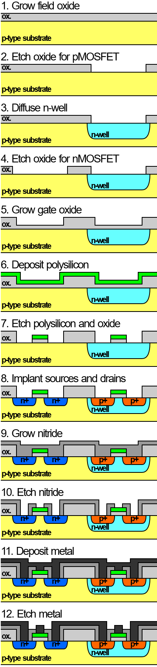
1. Растење на изолаторски слој (оксид) врз p-тип Si основната плоча.

2. Еткање или нагризување (etching) на дел од оксидниот слој заради отворање прозорец за следниот процес за формирање р-длапка за pMOSFET-от.
3. Со помош на дифузија со донорски атоми (фосфор-P) преиначување на p-тип Si во компензиран (i) тип па во n-тип и создавање на n-тип длапка (сино).
4. Еткање на оксидниот слој за создавање прозорец за правење на n-MOSFET-от.
5. Растење на тенок оксиден слој за формирање изолација на гејтовите на двата транзистора G.

6. Депозиција на поликристален силициум (зелен).

7. Еткање па полисилициумот и оксидот заради отворање прозорци за процесите на јонска имплантација заради допингување.
8. Со силно допингување (лево со фосфор а десно со бор) се формираат изворите/сорсовите (S) и уворите/дрејновите (D) на двата комплементарни транзистора.

9. Се расте слој од нитрид за изолација.

10. Се етка нитридот за да се отворат прозорци за депозиција на метален слој заради контактите (терминалите).

11. Се депонира слој од метал.

12. Се етка металот, така што се оставаат само терминалите S, D и G на двата комплементарни транзистора. Дрејновите остануваат кратко споени.
Слика 6 - 27. Чекори во фабрикувањето на еден CMOS во интегрирана технологија.

Сликата 6-27. Основните чекори во интегралната технологија.

